


Les groep 2
Recht op familie
Vandaag gaan we het hebben over het recht op familie.
Vakgebied: wereldoriëntatie
Korte omschrijving van de les: de leerlingen bekijken de video's en de dia's en leren zo over kinderrechten.
Lesdoelen:
- Aan het einde van de les kan ik uitleggen dat een kinderrecht afspraken zijn over dingen die kinderen nodig hebben.
- Aan het einde van de les kan ik vertellen dat familie een kinderrecht is.
Toetsing:
Hoe ga ik na of de leerlingen het lesdoel hebben bereikt? Aan het einde van de les worden de kinderen hierover teruggevraagd
Oriëntatie = 8 minuten
Begin de les door twee video’s af te spelen. De eerste video is de introductie op de les en de tweede video gaat over het specifieke kinderrecht van de komende les.
Geef de leerlingen vooraf een kijkvraag mee voor het bekijken van de tweede video. Hier een aantal suggesties:
- Welke familieleden zie jij in deze video?
- Is deze familie hetzelfde als die van jou?
- Aan het einde van de video wil ik weten wie kan uitleggen wat het kinderrecht recht op familie is.
Wat doen de leerlingen: de leerlingen bekijken de video en zoeken het antwoord op de kijkvragen
Nodig: twee video’s die te downloaden zijn vanaf de portal: https://www.redeenkind.nl/festival/. Wachtwoord: Rechten2025
Instructie = 5 minuten
Gebruik eventueel ter ondersteuning van het verhaal poppetjes uit de klas erbij.
Begin met vertellen dat niet alle kinderen dezelfde familie hebben. Vertel dat sommige kinderen een papa en een mama hebben die voor ze zorgt thuis, laat hierbij ook de dia zien. Vertel ook dat andere kinderen alleen een papa, of alleen een mama hebben. Klik een dia verder. Vertel dat sommige kinderen misschien wel bij een oom of tante wonen, of bij een opa of oma.
Vertel ook dat alle kinderen iemand nodig hebben die voor ze zorgt. Vertel dat er wel meer dingen zijn die een kind nodig heeft. En dat de grote mensen daar samen afspraken over hebben gemaakt. Die noem je kinderrechten. Laat hierbij de volgende dia zien. Vertel ook dat familie een kinderrecht is. Dus ieder kind heeft iemand nodig die voor hem of haar zorgt. Stel aan de klas de vraag hoe hun familie thuis eruit ziet.
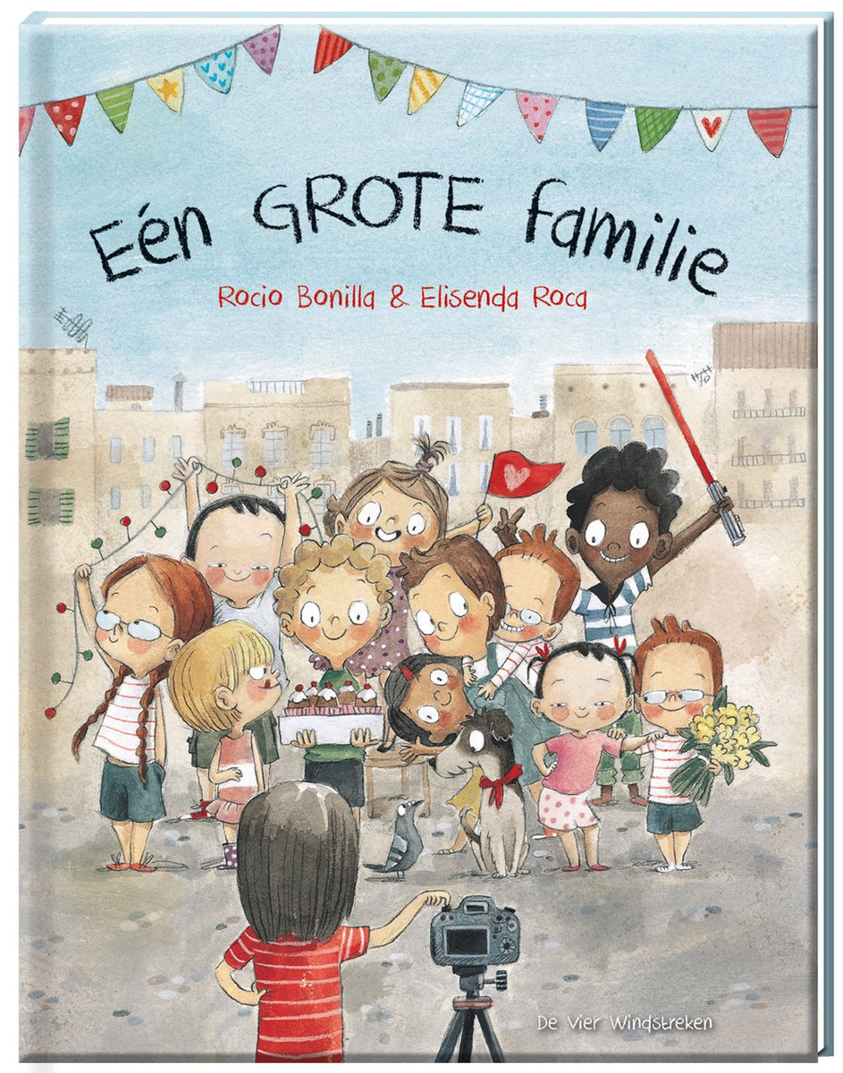
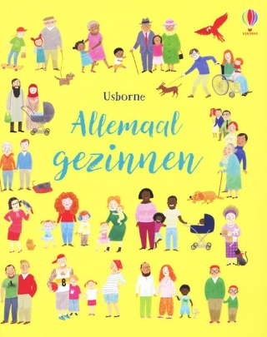
Tip: eventueel kunnen hierbij ook nog prentenboeken worden voorgelezen. Een aantal ideeën:
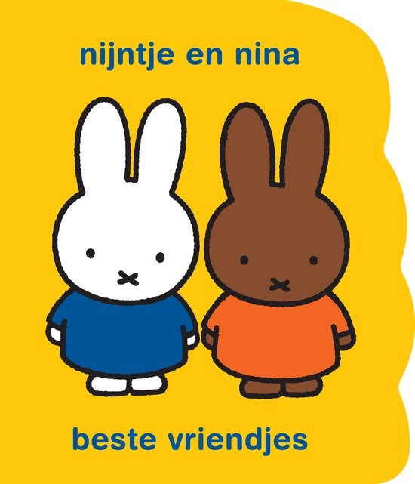
- Een grote familie
- Allemaal gezinnen
- Nijntje vrienden en familie

Wat doen de leerlingen: de leerlingen luisteren en kijken naar de dia's. Vervolgens vertellen ze over hun eigen familie.
Uitleg knutselen = 5 minuten
Dit kan ook waar nodig een aparte les zijn.
Nodig:
- Blauw A4
- Gekleurde vierkante papiertjes
- Witte stroken papier
- Lijm
- Kleurpotloden
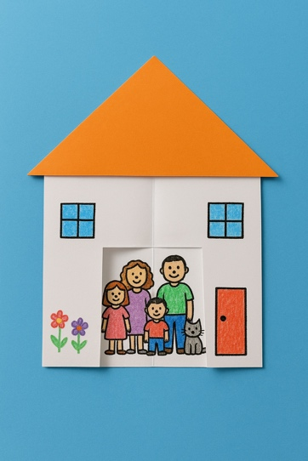
Vertel dat de leerlingen hun eigen familie gaan tekenen. Dit is iedereen die in hun huis woont, eventueel mogen huisdieren ook (spinnen?). De leerlingen vouwen de witte strook papier in kwarten. De middelste twee delen plakken ze vast op een lichtblauw A4 papier. De buitenste twee kwarten zitten dus nog los. De leerlingen vouwen ook een gekleurd vierkant papiertje in een driehoek. Deze plakken ze dicht, en op het papier, boven de witte strook. Vervolgens vouwen ze de witte strook goed open. Hierin tekenen ze hun familie. Vouw vervolgens de twee buitenste kwarten naar binnen. Nu kunnen de leerlingen het huisje versieren zoals ze zelf willen.
Wat doen de leerlingen: de leerlingen kijken goed naar de uitleg.
Zelfstandige verwerking = 10-15 min
De leerlingen maken de knutselwerkjes. Begeleid ze hierbij waar nodig.
Evaluatie = 5 min
Vraag aan het einde van de les de leerlingen terug naar de kinderrechten, en het recht op familie.

